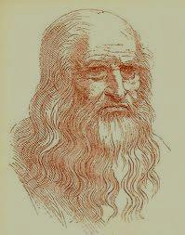
Žiaci nižších ročníkov osemročného
Gymnázia Štefana Moysesa.v Moldave nad Bodvou
Vás pozývajú na Bádateľskú konferenciu, ktorá sa uskutoční dňa17. mája 2013 so začiatkom 16:30 hod. v priestoroch školy.
Program:
- prezentácie o slávnych vedcoch, vynálezcoch,
- kultúrny program,
- výstava fotokoláží z návštevy múzea,
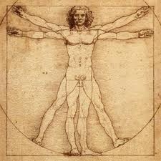
- prehliadka priestorov školy,
- výstava posterov o slávnych vedcoch a ich vynálezoch,
- malé občerstvenie
Táto konferencia je realizovaná v rámci projektu Spoznajme slávnych, ktorý bol podporený Nadáciou Orange v grantovom programe Školy pre budúcnosť 2012/2013.

